
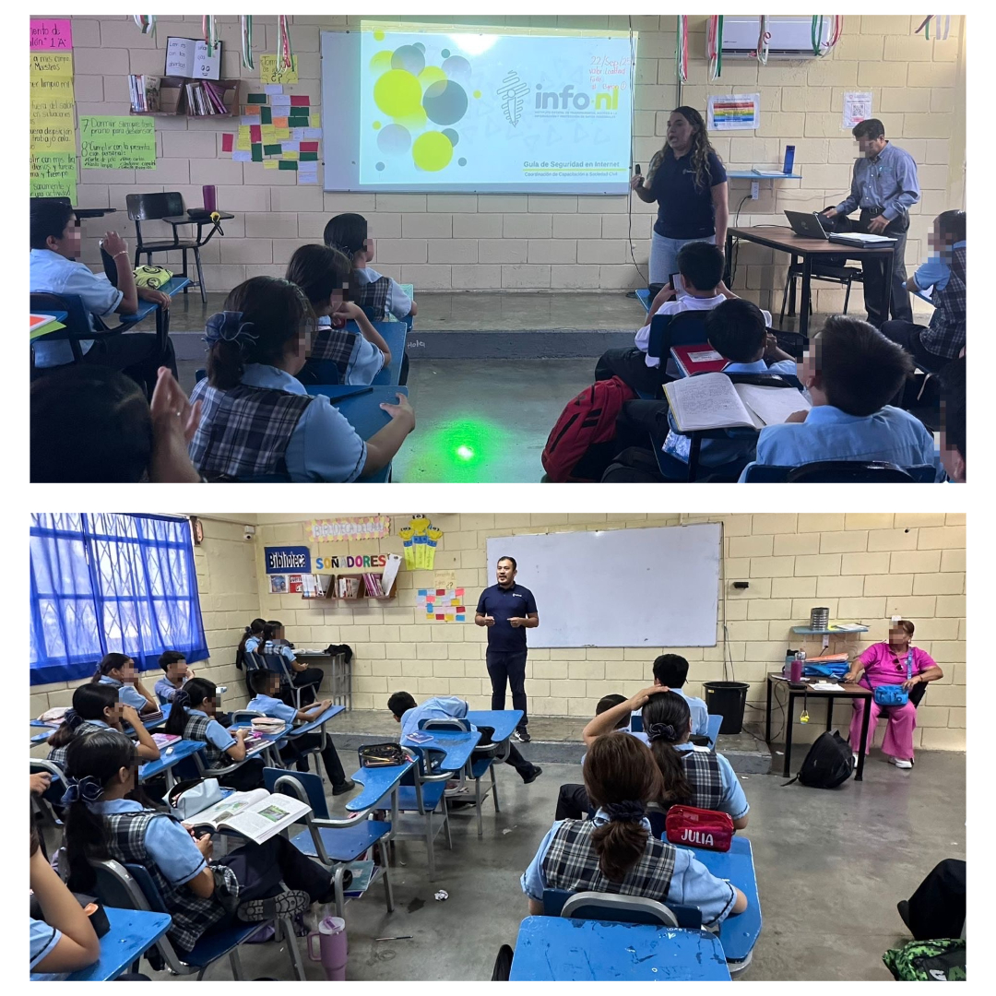
Fecha: 22 de septiembre 2025
Hora: 10:40 y 11:20 a.m.
Asistentes: 67
Dirigido a: Secundaria #27 Encuentro de las dos culturas.
Lugar: Aula
Plática Informativa de
“Guía de Seguridad en Internet”

